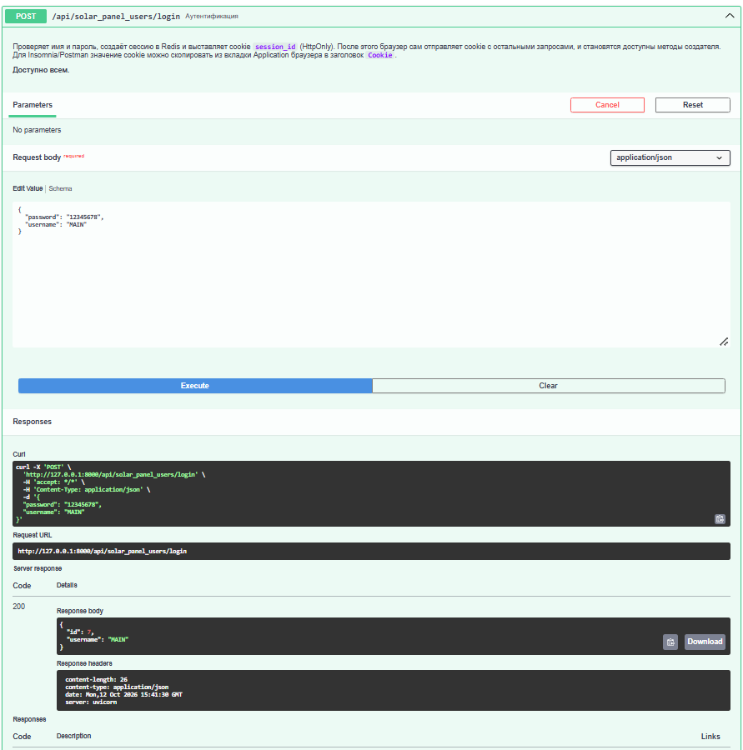
Рис. 1 - выполнение метода аутентификации через swagger в режиме инкогнито

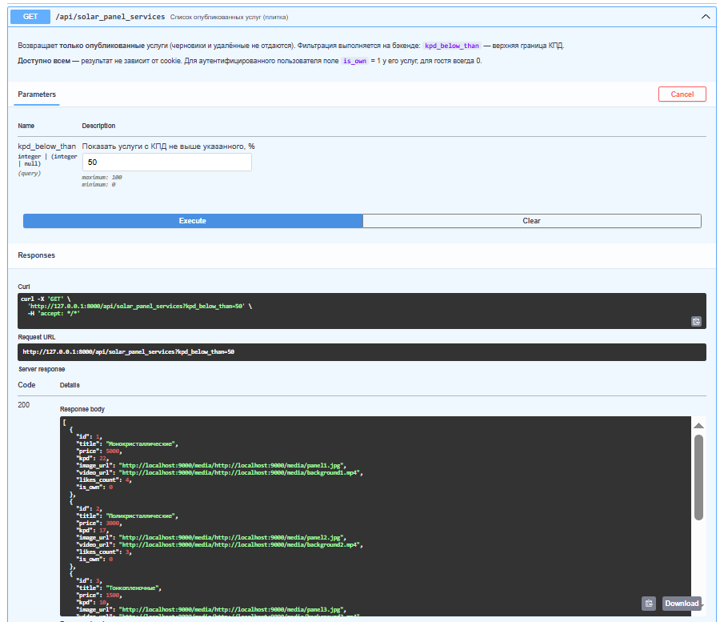
Рис. 2 - получение списка услуг в swagger
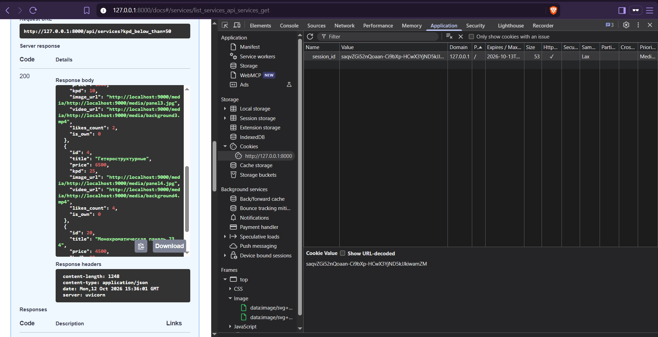
Рис. 3 - содержимое куки из вкладки Application

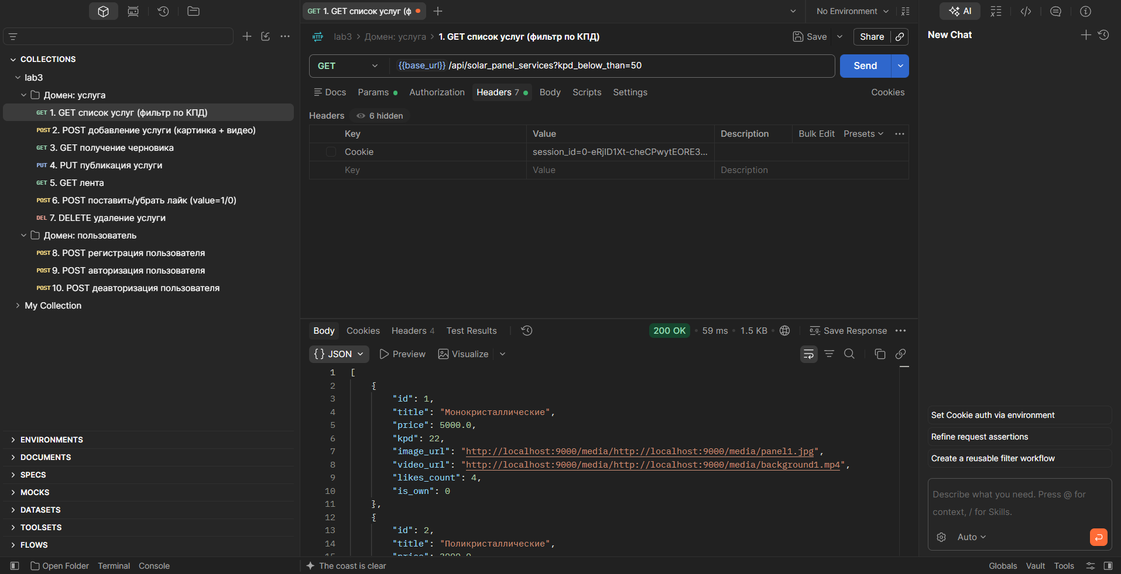
Рис. 4 - получение списка услуг без токена
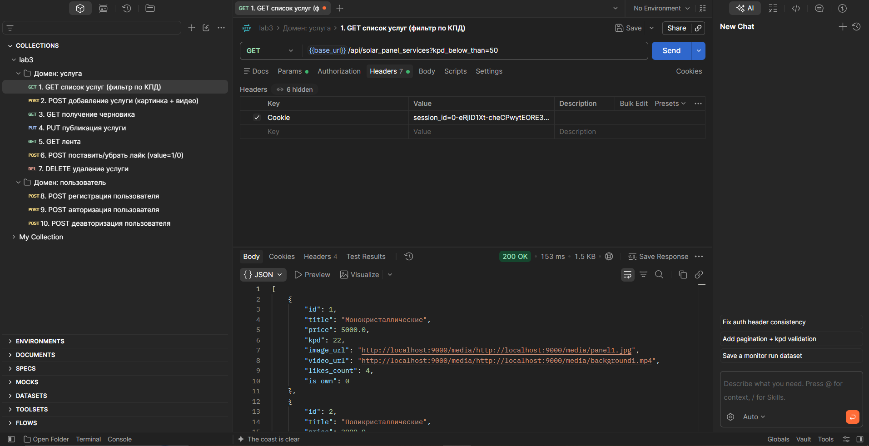
Рис. 5 - получение списка услуг с токеном

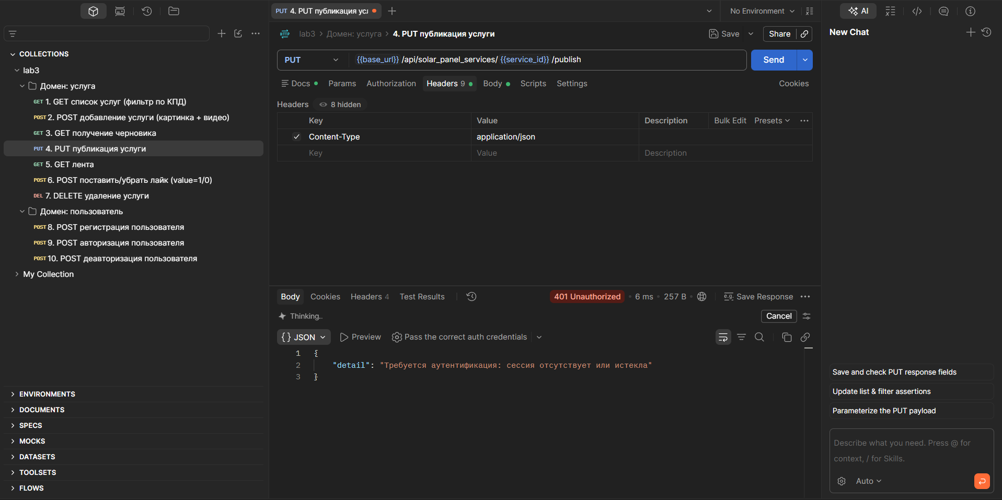
Рис. 6 - публикация черновика без токена
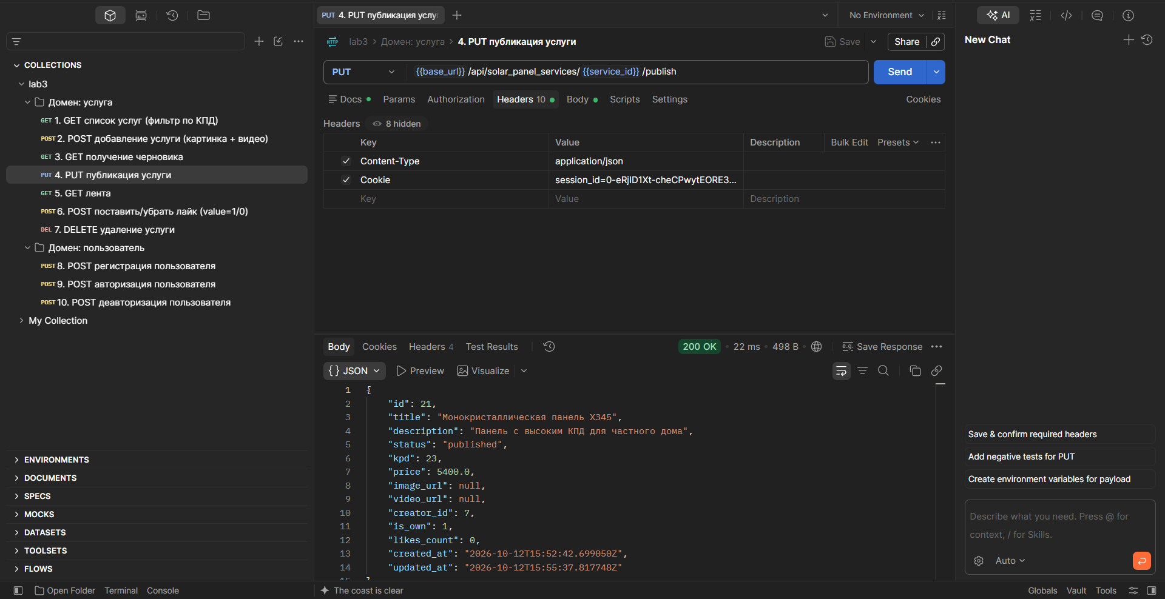
Рис. 7 - публикация черновика с токеном

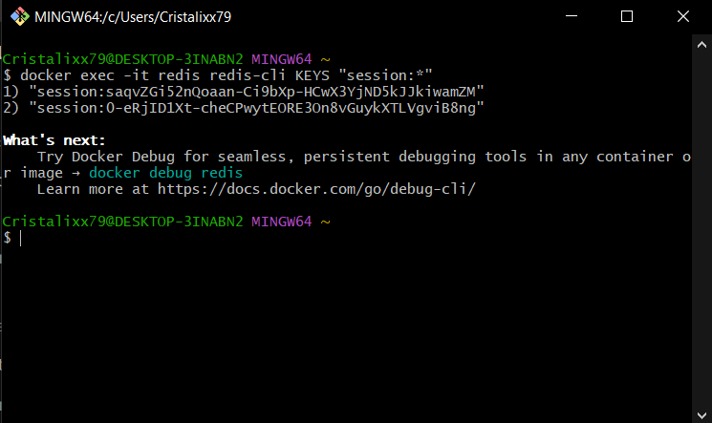
Рис. 8 – содержимое Redis
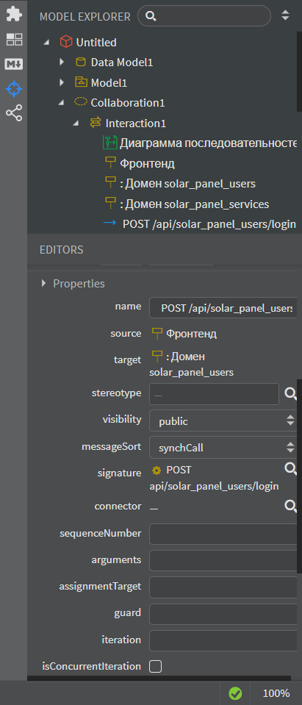
Рис. 9 – Signarure наследуется от диаграммы классов

